ZIMSKA PRIČA
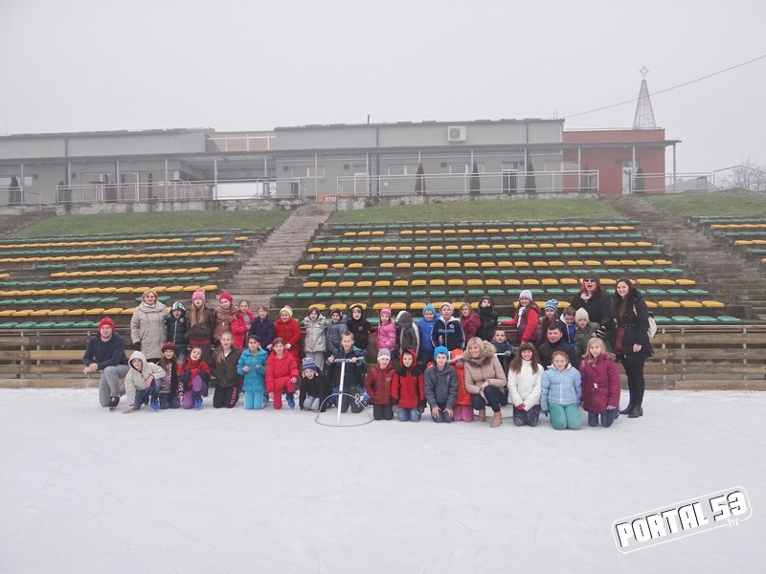
Četrdeset učenika naše škole odlučilo je svoje zimske praznike obilježiti
posjetom Petrinji i gradskom klizalištu Petrinja. U organizaciji udruge
Društvo naša djeca i Osnovne škole Jabukovac, osnovnoškolci su imali priliku stvoriti svoju Zimsku priču i najljepše zimske uspomene sa svojim prijateljima. Osim dobrog društva tu je
bilo i malo učenja ali i usvajanja nove vještine - klizanja.
U klizanju im se pridružio i gradonačenik grada Petrinje.
Mnogima je ovo prvi susret s klizaljkama, a kako im je pošlo za rukom
provjerite u prezentaciji.

